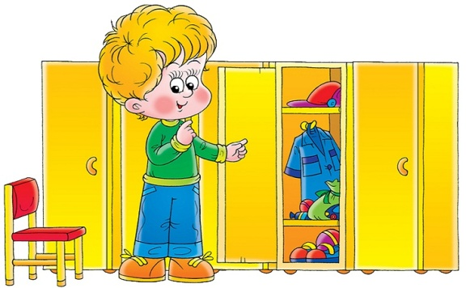

#### Автор: Исаева О.А.

23 и выше       1-2 слойная одежда: теплое хлопчатобумажное белье, легкое Х/Б платье с коротким рукавом,   босоножки.   
+21 /+18           2-х слойная одежда: Х/Б белье, Х/Б или шерстяное платье с длинным рукавом, колготки, туфли (для детей 3-4 лет).   
+16 / +7            3-х слойная одежда: трикотажная кофта, Х/Б белье, трикотажное или шерстяное платье с длинным рукавом, колготки, туфли.   
+6 / +2              4-х слойная одежда: белье, платье, трикотажная кофта, колготки, рейтузы, куртка или демисезонное пальто.   
-4 / -10              3-х слойная одежда: зимнее пальто, шуба без кофты, колготки, шерстяные штаны, утепленные сапоги.   
-4 / -10 с ветром  4-х слойная одежда: зимнее пальто, шуба с кофтой, 2-е шерстяных штанов, валенки.   
-11 / -15             5-ти слойная одежда: зимнее пальто, шуба, 2 кофты, колготки, 2 шерстяных штанов, валенки.  23 и выше       1-2 слойная одежда: теплое хлопчатобумажное белье, легкое Х/Б платье с коротким рукавом,   босоножки.   
+21 /+18           2-х слойная одежда: Х/Б белье, Х/Б или шерстяное платье с длинным рукавом, колготки, туфли (для детей 3-4 лет).   
+16 / +7            3-х слойная одежда: трикотажная кофта, Х/Б белье, трикотажное или шерстяное платье с длинным рукавом, колготки, туфли.   
+6 / +2              4-х слойная одежда: белье, платье, трикотажная кофта, колготки, рейтузы, куртка или демисезонное пальто.   
-4 / -10              3-х слойная одежда: зимнее пальто, шуба без кофты, колготки, шерстяные штаны, утепленные сапоги.   
-4 / -10 с ветром  4-х слойная одежда: зимнее пальто, шуба с кофтой, 2-е шерстяных штанов, валенки.   
-11 / -15             5-ти слойная одежда: зимнее пальто, шуба, 2 кофты, колготки, 2 шерстяных штанов, валенки.

# Памятка о содержании одежды в шкафчике у ребенка в ДОУ

**Слойность одежды**

**Хранить в шкафчике:**

• **лекарства;**

• **витамины;**

• **вещи не предусотренные списком, необходимых вещей для доу.**

• **любая еда.**

**Категорически запрещается…..**

#### Автор: Исаева О.А.

По большому счету, ничего особенного из детской одежды и обуви для садика не требуется. С другой стороны достаточно много нюансов удобства для ребенка, практичности и индивидуальных требований воспитателей, что сбор детской одежды для посещения детского сада становится серьезной и постоянной задачей, в первую очередь, для мамы.

Сразу приведем общий список необходимых вещей из одежды и обуви для посещения ребенком детсада.

|  |  |
| --- | --- |
| **Назначение** | **Детская одежда** |
| **В группе** | Футболка с коротким рукавом; шорты или юбка; обувь – сандалии с зактрытым носом и пяткой., |
| **Запасная одежда** | Трусы 2, футболка, носки, колготки , шорты, расческа в чехле. |
| **Для занятий физкультурой и музыкой** | Шорты черные , кеды и красная футболка, белые носочки, чешки. (дев-белые, мальчики—черные), девочки— юбка |
| **Для плавания** | Слитный купальник или плавки, силиконовая шапочка, халат, трусики, резиновая обувь, небольшое полотенце. |

## Метки на одежде Вашего ребенка

**Общие рекомендации по выбору одежды и обуви для посещения детского сада:**

#### Автор: Исаева О.А.

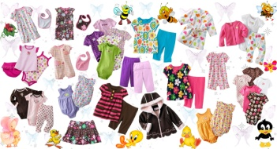

Необходимо подписывать чешки, сменную и уличную обувь шариковой ручкой или маркером, а на детской одежде – вышивать фамилиями и номер группы контрастными нитками..

Практически на всей детской одежде для сада достаточно указать фамилию и имя ребенка, а варежках, перчатках, носовых платках, шарфах и т.п., что ребенок может потерять на прогулке или по дороге с прогулки в группу, стоит указать еще и номер группы.

Вся одежда и обувь должна быть подписана.

1. Одежда малыша должна быть удобной, сшита из натуральных тканей.

2. Нужно отдавать предпочтение таким вещам, большинство из которых ребенок сможет одеть самостоятельно (это удобно не только ребенку, но и воспитателю, т.к. значительно облегчает процесс переодевания).

3. Пуговицы на одежде лучше исключить, отдать предпочтение липучкам и кнопкам.

4. Одежда должна быть как можно меньше украшена различными бусинками и мелкими деталями, прежде всего, в целях безопасности.

5. Обувь необходимо подбирать точно по размеру (она должна четко фиксировать стопу), избегать «сложных» застежек (лучше отдать предпочтение застежкам-липучкам). Наиболее популярны в детском саду – сандалии, также в качестве сменной обуви для группы можно использовать тапочки с закрытой пяткой.